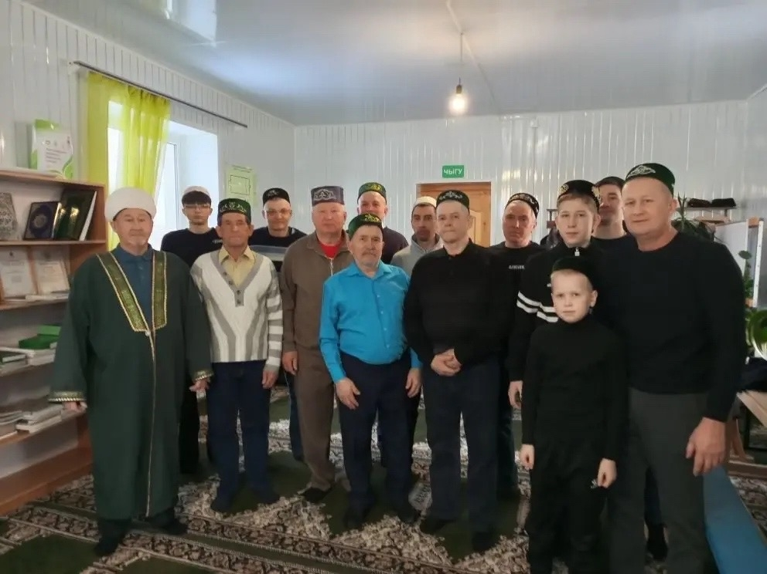
Поздравляем всех мусульман Алькеевского района с праздником Ураза-байрам!

В этот радостный день искренне желаем вам добра и благополучия! Пусть Всевышний услышит ваши молитвы и одарит своей милостью, принесет в ваш дом мир и гармонию.

